Бірыңғай жалпы республикалық сынып сағаты туралы мәлімет
21 тамыз күні №6 Хромтау гимназиясында «Жаңа оқу жылында мен қалай оқимын?» тақырыбында жалпы республикалық сынып сағаттары өткізілді. Сабақтар Watsapp, ZOOM платформасы арқылы өткізілді. Қашықтықтан өткен сынып сағаттарында білім алушыларға слайд арқылы көптеген ақпараттар берілді. Сонымен қатар коронавирустық инфекцияны жұқтырмаудың алдын алу шараларын түсіндірді.
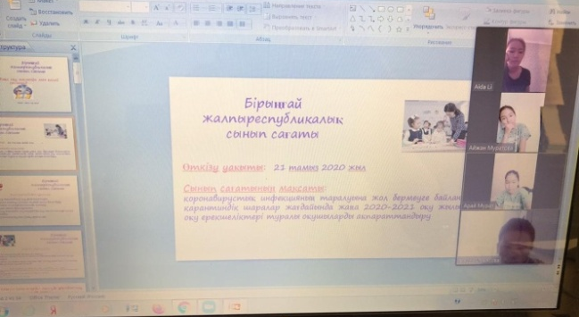
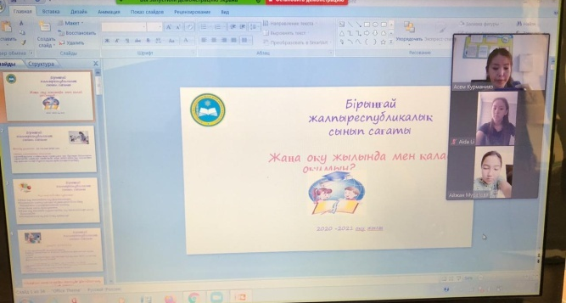

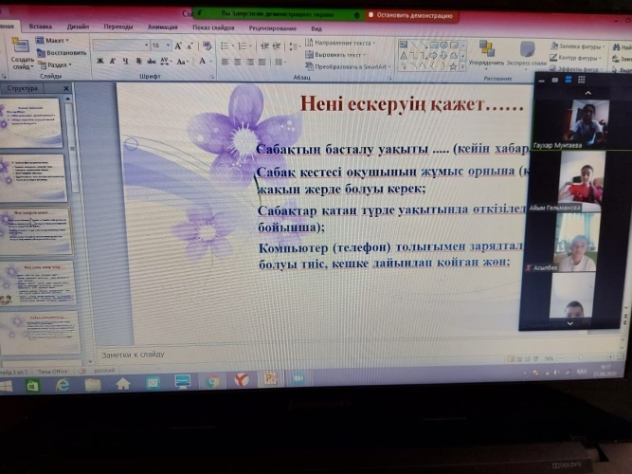

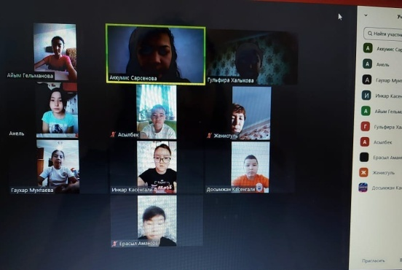

Орындаған: Жасаганбергенова Б.И

